1. **Charakterizujte huby ako samostatnú ríšu, taxonomické členenie, konkrétnych zástupcov a spôsob ich rozmnožovania (kvasinky). Čo majú huby spoločné s ríšou rastlín a živočíchov? Popíšte stavbu plodnice bazídiovej huby. Je správne konzumovať jablko sčasti napadnuté plesňou po odstránení tejto časti?**

Huby= FUNGI -jednobunkové aj mnohobunkové (mikro aj makroskopické) heterotrofné organizmy

- telo húb je stielka (THALLUS), tvorí ho eukaryotická bunka, má spoločné vlastnosti s živočíchmi aj rastlinami, veda o hubách=MYKOLÓGIA - ochorenie = mykóza

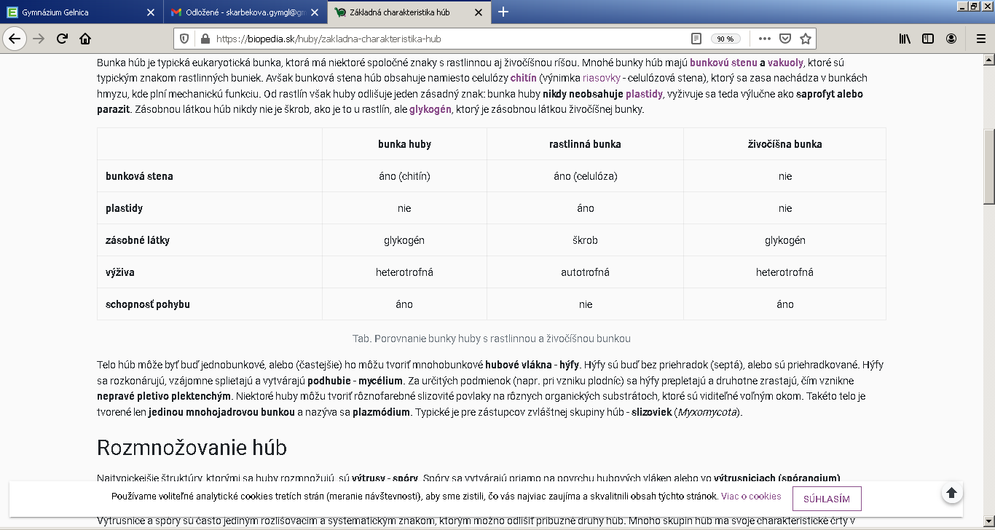

Nie

* nemajú žiadne plastidy – teda nefotosyntetizujú, POZOR! ani muchotrávka zelená!
* telo húb môže byť buď jednobunkové, alebo (častejšie) ho môžu tvoriť mnohobunkové **hubové vlákna** –**hýfy, ktoré** sa rozkonárujú, vzájomne splietajú – spleť hubových vláken= **podhubie** – **mycélium**
* **hýfy môžu zrastať a vytvárajú nepravé pletivá – makroskopické PLODNICE HÚB**

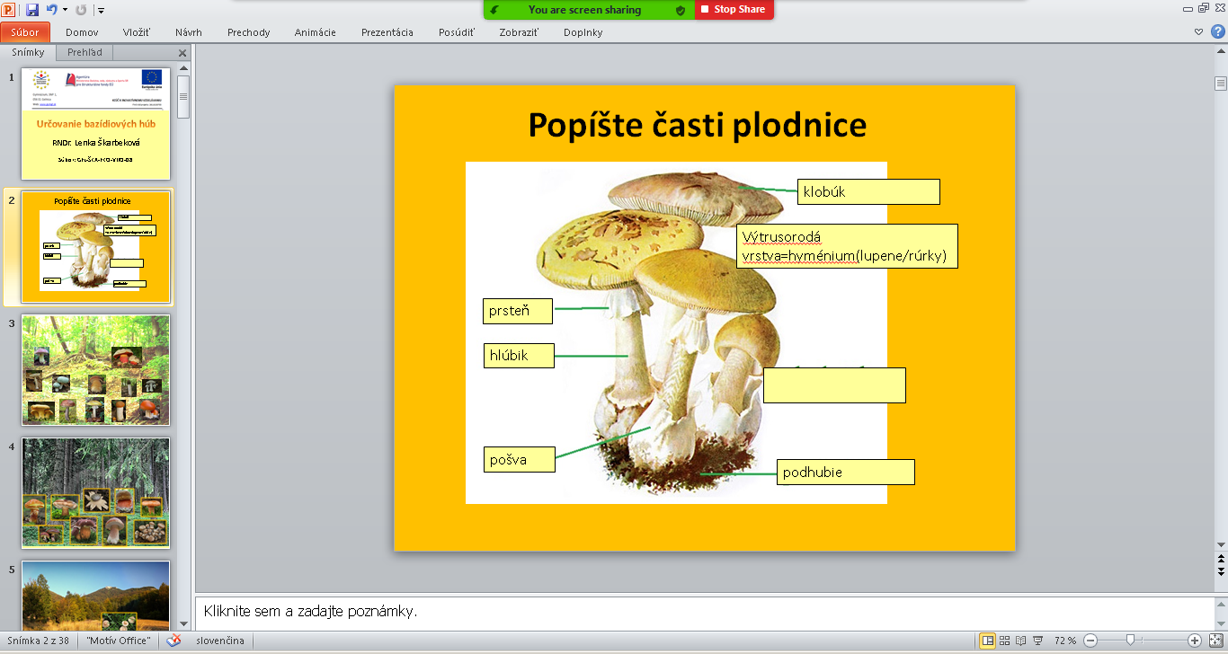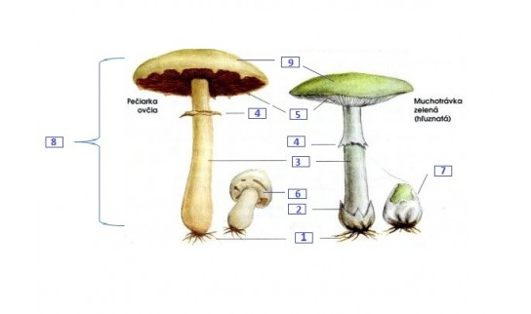

plachtička

Plodnica huby

|  |  |
| --- | --- |
| **Pečiarka ovčia (ľudovo šampión)** | **Muchotrávka zelená** |
| Rastie na lúke | Rastie v listnatých a zmiešaných lesoch |
| Výtrusorodá vrstva pod klobúkom – lupene u mladých plodníc staroružové, u starých hnedočierne | Výtrusorodá vrstva pod klobúkom – lupene – bielej farby |
| Prsteň voľný, nie je prirastený k hlúbiku | Má biely prsteň prirastený k hlúbiku |
| Nemá pošvu | Plodnica vyrastá z pošvy |
| Anízová príp. mandľová vôňa plodnice | Plodnica je bez vône/zápachu |

Nie je správne konzumovať ovocie napadnuté plesňou ani po odstránení tejto časti, pretože nevieme kam až zasahuje jej podhubie s mykotoxínmi. Má to neblahý vplyv na imunitu človeka.

Objasnite podstatu lichenizmu a mykorízy a uveďte ich ekologický význam. Ktoré orgány tela sú ohrozené pri otravách hubami? Odôvodnite, na základe ktorých znakov by ste odlíšili pečiarku poľnú od muchotrávky zelenej.

|  |  |
| --- | --- |
| **Výživa húb môže byť:**  **1.saprofytická – odoberanie živín z odumretých organizmov (podpňovka smreková)**  **2.parazitická – odoberanie živín zo živých organizmov (parazitické druhy na zemiakoch, viniči – fytoftóra zemiaková, plazmopara viničová**  **3.symbiotická – symbióza=spolunažívanie – prospešný vzťah pre oboch zúčastnených partnerov**  a) ektosymbióza – **mykoríza = spolunažívanie húb a koreňov vyšších rastlín (stromov) (hríb smrekový pod smrekom)**  b) endosymbióza = spolunažívanie húb s rastlinami z čeľade vstavačovitých (*Orchidaceae*) orchidey  **c) lichenizmus = lišajník je samostatný organizmus - spolunažívanie huby a sinice alebo riasy**  **HUBA=poskytuje lišajníku vodu a v nej rozpustené minerálne látky, ochranu pred UV žiarenia**  **RIASA =POSKYTUJE produkty fotosyntézy (org.látky)**   |  | | --- | | **LIŠAJNÍK = HUBA(FOTOBIONT) + RIASA(sinica) (MYKOBIONT)** |   HUBA (VRSTVA) MYKOBIONT  Výsledok vyhľadávania obrázkov pre dopyt LIšAJNíK PRIEREZ  RIASA V STREDE – CHRÁNENÁ PRED UV ŽIARENÍM  =RHIZINY  HUBA (VRSTVA) MYKOBIONT  **Príklady lišajníkov:**  Výsledok vyhľadávania obrázkov pre dopyt dutohlávka sobiaVýsledok vyhľadávania obrázkov pre dopyt diskovník múrovýVýsledok vyhľadávania obrázkov pre dopyt zemepisník mapovitýVýsledok vyhľadávania obrázkov pre dopyt stereocaulon dactylophylum  **Dutohlávka sobia diskovník múrový zemepisník mapovitý rod. Stereocaulon (chránený)**     * **kríčkovité stielky alebo prirastené k podkladu (nedajú sa oddeliť bez poškodenia)** |

Argumentujte význam a využitie húb a lišajníkov v prírode a pre človeka. Ktoré orgány tela sú ohrozené pri otravách hubami? Predložené modely a obrazy húb pomenujte a roztrieďte na jedlé, nejedlé a jedovaté.

-v prírode huby + baktérie - obrovský význam pri udržiavaní kolobehu biogénnych prvkov

-rozkladajú a mineralizujú odumreté telá rastlín a živočíchov - úloha **reducentov** organickej hmoty

- parazitické huby čerpajú látky zo živých organizmov napr. sneti napádajú obilniny, konkrétny typ hostiteľa (ražná hubka-námeľ, tvrdý čierny rožok, obsahuje LSD (flash-back) – znehodnotenie obilia...), sneť kukuričná)

VÝZNAM HÚB A LIŠAJNÍKOV:

|  |
| --- |
| lišajníky |

-v arktických oblastiach podstatný zdroj výživy (soby) – základ humusu,

- látky v nich majú **cytostatické účinky** – brzdia delenie nádorových buniek, aj fungicídne účinky – proti hubám

- lišajníky = **priekopníci života**, obývajú extrémne stanovištia (kamene, trosku háld...) – tam sú konkurencieschopné oproti vyšším rastlinám,

LIŠAJNÍKY=bioindikátory čistoty **ovzdušia**, nie prostredia!!!!!!!!!!!!(sú v pôdach s vys.obs.kovov)

HUBY: - majú vysoký obsah vody a minerálnych látok + vitamínov – odporúčaná súčasť potravy- nízkokalorické jedlo, ľahko strávitelné s výnimkou detí a starých ľudí (povariť 20 minút, neodporúča sa jesť večer – ťažké)

- v kontaminovaných oblastiach – vysoký obsah ťažkých (toxických) kovov v hubách-nekonzumovať

**- v prírode nezastupiteľná úloha - reducenti – rozkladače – dekompozítory – na min.látky**

-kvasinky pri výrobe alkoholických nápojov, octu, v priemyselných biotechnológiách - v (BIO=živý, TECHNOLÓGIA= výrobný postup), potravinárskom (mliečne kvasenie - výroba syrov, jogurtov...),

-farmaceutickom priemysle (výroba antibiotík, vitamínov...), hliva ustricová – posilnenie IMUNITY

- niektoré huby sú pôvodcami **chorôb** - **mykóz** rastlín, živočíchov a človeka - produkujú **mykotoxíny, preto nie je správne konzumovať zahnívajúce potraviny – ani po vyrezaní – je tam prítomné rozsiahle okom neviditeľné mycélium (podhubie).**

|  |
| --- |
| **Rozmnožovanie húb** |
| 1.nepohlavné= vegetatívne rozmnožovanie  a): najtypickejšie **výtrusmi** – **spórami**, na povrchu hubových vláken alebo vo **výtrusniciach (spórangium)**, samotné spóry sú väčšinou nepohyblivé, pohyblivé s bičíkmi – majú chytrídiomycéty (**zoospóry), konídiospóry** tiež vznikajú nepohlavným delením  **b)** časťami stielky- **útržkami (fragmentáciou) mycélia**  c) kvasinky sa rozmnožujú **pučaním** (GEMÁCIA) – tiež druh nepohlavného rozmnožovania – droždie - kvások  Výsledok vyhľadávania obrázkov pre dopyt kvasinka Výsledok vyhľadávania obrázkov pre dopyt kvasinka  **alkoholové kvasenie**  **C6H12O6→ CH3CH2OH + CO2**  kvások 10 miliárd živých kvasiniek = kvasinka pivná, glukóza → etanol + CO2 |
| 1. Pri pohlavnom rozmnožovaní nastáva spojenie fyziologicky odlišných pohlavných buniek. Oospóry, zygospóry, askospóry a bazídiospóry (8) vznikajú procesom pohlavného (redukčného, meiotického) delenia. |

[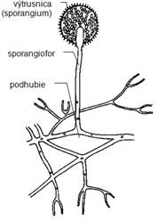](http://www.oskole.sk/userfiles/image/biologia/Huby/huby4.jpg)Významné triedy: ríše: [**Huby**](https://biopedia.sk/huby/zakladna-charakteristika-hub) (*Fungi*)

1. trieda: [**Spájavé plesne**](https://biopedia.sk/huby/nizsie-huby#a105) (*Zygomycetes*)
2. trieda: [**Vreckaté huby**](https://biopedia.sk/huby/vreckate-huby) (*Ascomycetes*)
3. trieda: [**Bazídiové huby**](https://biopedia.sk/huby/bazidiove-huby) (*Basidiomycetes*)

|  |
| --- |
| **1. Trieda: Spájavé plesne (Zygomycetes)** |

 - sú mikroskopické, väčšinou saprofytické huby

- zástupca: **pleseň hlavičkatá (Mucor mucedo)**

- žije saprofyticky na zle uskladnených potravinách, biele kožovité podhubie, **sčernie**, keď výtrusnice dozrejú

|  |
| --- |
| **2. Trieda: Vreckaté huby (Ascomycetes)** |

- najpočetnejšia skupina húb, tvoria vrecká (ASCUM), vo vrecku je **osem výtrusov – askospór**

- okrem askospór vytvárajú aj **konídie**, vznikajú na nosičoch konídií – **konídioforoch**

**A)rad :kvasinkotvaré**

Produkujú vitamíny B,

**kvasinka pivná –v droždí, kvasinka vínna** - nachádza sa voľne v prírode na bobuliach hrozna, výroba vína, kvasinky **rodu Candida** – ochorenia slizníc, kože, pľúc človeka

**b) rad: paplesňotvaré**

- podieľajú sa na hnilobe ovocia, zeleniny, skladovaných obilnín, krmiva, exotických plodín, semien a iných produktov, sú prevažne saprofytické druhy

- niektoré druhy produkujú nebezpečné jedy – **mykotoxíny**, ktoré môžu vyvolávať rôzne ochorenia (preto by sa potraviny napadnuté paplesňou nemali konzumovať ani po odstránení mycélia)

***Penicillium notatum*** – huba, výroba antibiotík - penicilín(Alexander Fleming 1928 objav, 1945 NC), niektoré - pri výrobe syrov. **Aspergill čierny** - znehodnocuje potraviny, produkuje jed

[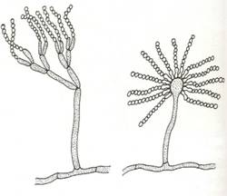](http://www.oskole.sk/userfiles/image/biologia/Huby/huby5.jpg)Papleseň štetkovitá         Aspergil čierny[](http://www.oskole.sk/userfiles/image/biologia/Huby/huby5.jpg)

[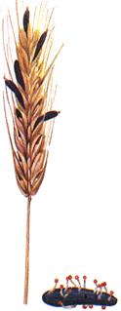](http://www.oskole.sk/userfiles/image/biologia/Huby/huby6.jpg)**c) rad: kyjaničkotvaré huby**

- patria sem parazitické huby - k**yjanička purpurová**– známa pod názvom **ražná hubka**, napadá semenníky obilovín (raž), vytvára **rožtekovitý útvar (námeľ) -**látky, pre človeka jedovaté. Využívajú sa vo farmaceutickom priemysle - na výrobu rôznych liečiv.

**d) Rad: čiaškotvaré huby**

**smrčok jedlý, ušiak obyčajný**

|  |
| --- |
| **3. Trieda: Bazídiové huby (Basidiomycetes)** |

1. **rad: rôznotvaré huby**

**trúdnikovec pestrý, sírovec obyčajný** – rastie na stromoch, jeho mladé, ešte šťavnaté plodnice sú jedlé

1. **Rad: pečiarkovité huby**

* Mikroskopické huby - **sneti** podnecujú vznik nádorov na rastlinách, h**rdze** na rozdiel od sneti, vytvárajú počas vegetačného obdobia **niekoľko druhov spór**. Často počas svojho vývinu striedajú aj dvoch hostiteľov - **hrdza trávna**- spóry na jar klíčia na listoch **dráča** a až potom infikujú obilniny.
* Hyménium s lupeňmi: **bedľa vysoká, plávka fialová, rýdzik pravý**
* Rúrkovité hyménium: h**ríb dubový, kozák osikový**

Delenie bazídiových húb:

1. jedlé (hríb smrekový, dubový, masliak smrekovcový, kuriatko jedlé,

aj muchotrávka červenkastá je výborná jedlá huba ☺

1. nejedlé (pozor nie sú jedovaté, majú napr. zápach, horkú chuť....) rýdzik kravský, hadovka smradľavá, hríb žlčový
2. jedovaté – najjedovatejšia huba – smrteľne jedovatá muchotrávka zelená, muchotrávka červená, hríb satan (po 20-30 minútach varu sú jedlé – termolabilné toxíny, teplom sa ničia) pri otrave hrozí toxikácia a poškodenie pečene a obličiek!!!!

Zákonom chránené huby: muchotrávka cisárska, hríb kráľovský